KLASAFSPRAKEN IN HET 5DE LEERJAAR.


We luisteren naar elkaar.
We praten op een beleefde manier met mekaar.
We praten rustig.

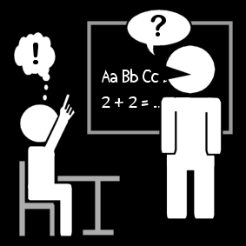
We steken steeds onze vinger op
en wachten tot we het woord hebben.


We werken rustig aan onze opdrachten.
We zitten goed aan onze bank.
We staan pas op nadat we het aan de juf gevraagd hebben.

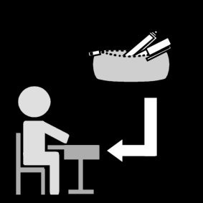
We leggen ons schrijfgerief op de bank
We leggen het materiaal netjes in onze
bank op 2 stapeltjes.


We houden onze mappen in orde en steken alle blaadjes
meteen in het juiste vakonderdeel. (min. 1 x per week)

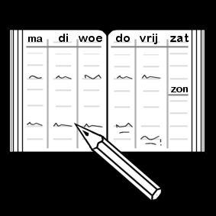
We laten onze agenda ALLE DAGEN
ondertekenen door één van onze
ouders.
We laten ook onze taken en lessen
controleren.
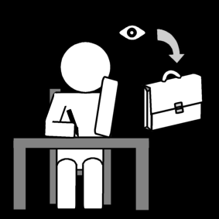

We zorgen dat we altijd het juiste materiaal mee naar huis
nemen om ons huiswerk te maken en onze lessen te leren.

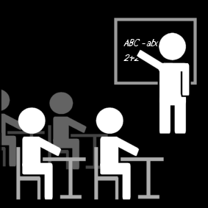
We tonen respect tegenover ALLE leerkrachten en toezichthouders.

HANDTEKENING : De leerling …………….…………………… De ouders …………………..…………
AFSPRAKEN IN ONZE SCHOOL.

OP DE SPEELPLAATS

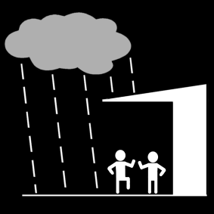
Bij regenweer spelen we onder het afdak.

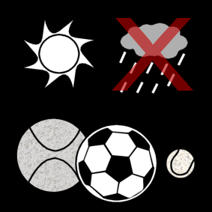
Als het regent spelen we niet met de bal.




We spelen SAMEN.

Geen agressie !


We houden ons aan de spelregels en afspraken.


We gaan meteen per 2 in de rij staan
als het belt.

IN DE REFTER


We staan in de rij aan de refter.
Binnen in de refter gaan we achter onze stoel staan.
We zijn stil in de refter.


Als leerlingen van het vijfde leerjaar
hebben we een voorbeeldfunctie : we
gedragen ons netjes.
We blijven zitten.


We eten ons bord leeg of onze boterhammen op een beleefde manier op.

HANDTEKENING : De leerling …………………………….. De ouders …………………………………
AFSPRAKEN IN HET 5DE LEERJAAR.

HUISTAKEN MAKEN / LESSEN LEREN

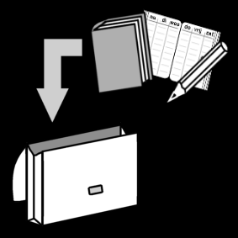
Ik controleer in de klas of ik de juiste
boeken, schriften, mappen in mijn boekentas
gestoken heb.

Thuis leg ik mijn agenda open om te weten wat
ik precies moet maken of leren.

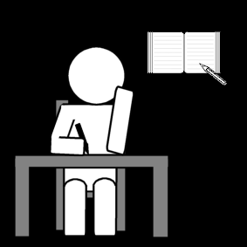
Ik voer het werk uit zoals de juf in de klas
heeft uitgelegd.
Ik controleer of ik alles correct gemaakt heb.


Ik gebruik steeds mijn toetsenschrift om AL MIJN TOETSEN
grondig SCHRIFTELIJK in voor te bereiden.

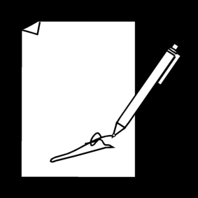

Mijn agenda moet alle dagen getekend worden
door één van mijn ouders.

Ik steek al mijn spullen terug in mijn boekentas
zodat ik morgen in de klas in orde ben.

HANDTEKENING : De leerling ……………………….. De ouders …………………………………..

